Министерство образования и науки Республики Калмыкия
МКОУ «Красинская СОШ им. Л.И. Манджиева»

Исследовательская работа
на тему:

«Влияние местных климатических
условий на сорта огурцов гибридов
серии «Китайский Жароустойчивый» и «Настоящий мужик»

Работу выполнила:
Калитко Виолетта Александровна
8 класс
Руководитель:
Кравченко Александра .Михайловна.

Содержание

Введение............................................................................................3-4
I. Обзор литературы:
1.1 История происхождения огурца.................................................................................................4-5
1.2. Химический состав......................................................................5-6

1.3. Агротехника выращивания китайских огурцов…………………….6-7
1.4. Основные вредители китайского огурца……................................7-10
1.5. Биологические особенности культуры………………………............10-13
II. Краткая физико-географическая характеристика
(Республики Калмыкия Лаганского района село Красинское)…………13-14
III.Материал и методика исследования.....................................................................................15-20
IV. Результаты исследования ………………………………………………20-22
V.Заключение....................................................................................22-23
VI Литература....................................................................................23-24
VII. Приложения………………………………………………………………..25-32

Введение

Висит на ветке за листом,
Гордится жёлтеньким цветком,
И долго носит на носу
Свою цветочную красу.
Он очень любит воду пить,
Зелёным усом шевелить,
Хрустящий, сочный молодец,
его названье – (...огурец)

Среди овощных культур, возделываемых на территории России, огурцы занимают одно из ведущих мест в жизни человека. Огурец - одна из наиболее распространенных овощных культур в России. В большинстве районов нашей страны культура огурца с давних времен является одной из наиболее любимых населением овощных культур.
Огурцы содержат большое количество витаминов, солей органических кислот и других веществ, которые нормализуют пищеварение, повышают усвоение в организме других продуктов питания, особенно белков и минеральных веществ.
Эта культура является одной из наиболее излюбленных и ценнейших для употребления в свежем виде. Этот незаменимый для организма человека овощ очень вкусен. Ценятся огурцы в основном за их вкусовые качества. Вкус и запах свежих плодов огурца обусловлен наличием в них свободных органических кислот и эфирного масла. При потреблении огурцов повышается аппетит, улучшается усвоение пищи организмом.
Кроме пищевой ценности огурец еще имеет ценность для медицины. Со времен Гиппократа за этим овощем закрепилась слава целебного растения. Огурцы рекомендуют употреблять при плохом аппетите и пониженной кислотности. Плоды огурца помогают усвоению белков и жиров из другой пищи. Клетчатка огурцов частично помогает выведению холестерина из организма, тем самым предупреждает развитие атеросклероза.
Сочетание в свежих огурцах малой энергетической ценности с насыщенностью минеральными солями и витаминами полезно людям, страдающим ожирением. Низка и общая калорийность огурцов. Один килограмм огурцов содержит лишь 3% калорий, необходимых человеку в течение суток. Увеличивая объем пищи, плоды создают чувство насыщения, способствуют улучшению обмена веществ.
В свежих плодах огурца особенно нуждается население северных районов страны, где остро ощущается недостаток в витаминах. В тоже время огурцы ценны тем, что содержат в большом количестве минеральные соединения щелочного характера, которые нейтрализуют кислотные соединения, вводимые в организм с такими важнейшими продуктами питания, как мясо, жиры, яйца, мучные и крупяные изделия. Такая нейтрализация необходима для более полного усвоения белков, поддержания щелочной реакции крови и нормального функционирования всего организма.
Огурец широко используется в различных отраслях пищевой промышленности и кулинарии. Более половины всех производимых огурцов используется в свежем виде. Остальные идут для переработки на консервных предприятиях. Основными видами консервированных огурцов является маринованные и соленые.
Питательными веществами плоды огурцов бедны. Пищевое значение огурцов заключается в высоких вкусовых качествах.Свежие зеленцы огурцов содержат в среднем: воды 94-97%; и всего 4-5% сухих веществ.
В плодах огурцов содержится каротин (провитамин А), витамин С (аскорбиновая кислота); РР; В1; каротин и другие витамины. В тоже время в огурцах содержатся полезные для организма минеральные соли калия, кальция, фосфора, железа. Огурец является хорошим источником йода.
Находясь в гостях у родственников мамы в г.Астрахань я увидела огурцы интересной формы и сразу поинтересовалась у своей тети, что это за огурцы? Она сказала, что это китайские огурцы. Попробав на вкус, я очень была ими заинтересована. Приехав домой я рассказала об увиденном и понравившемся сорте огурцов, захотелось вырастить у себя дома такие сорта огурцов.
Актуальность научно-исследовательской работы заключается в том, что огурец занимает ведущее место в общественных хозяйствах и любительском овощеводстве.По результатам химического анализа огурцы содержат 96-97 % воды. В 100 граммах свежих плодов огурцов содержится: 0,6 г белков;, 0,1 г жиров;2,5 г сахаров; 0,1-3 г крахмала; до 10 мг витамина С, при суточной потребности человеческого организма 60-100 мг. Несмотря на низкую энергетическую ценность, огурцы имеют очень большое значение как диетический продукт питания. Несмотря на то, что и по названию, и по внешним признакам китайский огурец явно схож с обычным, на самом деле это не сорт привычного нам огурца обыкновенного, а его разновидность. Отличается он от своего огородного собрата и размерами, и вкусовыми, и некоторыми биологическими особенностями, но в целом имеет ту же агротехнику и относится к тому же роду – Тыквенные.
Практическое ее значение, как для школы, так и для населения села Красинское, очень велико. Новые сорта появляются ежегодно в большом количестве, и проверка их для данной местности-необходимое условие.
Поэтому в соответствии с объектом исследования была выбрана данная тема для исследования и поставлена основная цель: изучение влияния местных климатических условий на сорта серии китайских огурцов. Работая по актуальной и интересной теме, были определены ряд задач:
1) изучить литературу по предъявленной теме;
2) выяснить особенности агротехники выращивания китайских огурцов;
3) провести качественную оценку плодов огурцов и фенологические наблюдения за ним;
4) изучить характер плодоношения изучаемых сортов китайских огурцов.
Объект исследования:ОгурецF1 Китайский:
Царство:Растения
Отдел:Покрытосеменные
Класс:Двудольные
Порядок:Тыквоцветные
Семейство:Тыквенные
Латинское название:CucumissativusL, необходимая культура двух сортов: огурец F1 Китайский жароустойчивый, огурец F1 Настоящий мужик
Субъект исследования: исследования проводились в домашних условиях , на двух грядках:
1 грядка: длина-2,5 м, ширина-55 см, сорт огурец «F1 Китайский Жароустойчивый»;
2 грядка:длина- 1м, ширина -55 см, сорт огурец « F1 Настоящий мужик».

I.Обзор литературы
1.1. История происхождения огурца.
Огурцы известны как овощное растение около шести тысяч лет. Родина огурца-северо-западная Индия. Плод огурца, как и тыквы,- ягода. В Индии дикие огурцы растут в лесу, обвивая деревья, как лианы. Огурцами оплетены заборы в деревьях. При густой посадки плети культурных огурцов поднимаются вверх, цепляясь за подставленные для них подпорки. Огурец изображен на фресках древнего Египта ив греческих храмах, позволяет судить о довольно почтенном его возрасте. В Китае и Японии земледельцы снимают урожай различных овощей три раза в год. Они сначала выращивают огурцы в ящиках на крышах, а затем высаживают на хорошо удобренную землю огорода и подвязывают к кольям. Со шпалер¹ свисают громадные плоды огурцов в 1,5 м длиной. Этот сорт китайских огурцов возделывают в Европе в теплицах. (Биггс Т, 1996)
Огуречные рекорды занесены даже в книгу Гиннеса. Так самый длинный огурец – 1, 83 м выращен в Венгрии и относится к китайской разновидности огурцов. В помещении удалось вырастить огурец весом более 6 кг, а на воздухе немного меньше-3,7 кг.
С давних времен огурцы являются любимым овощным растением в России. В распространенном в XVIII веке руководстве по земледелию читаем: «Понеже в России… огурцы лучше других европейских мест растут, то здесь об них много и описывать не надобно». Особенно хороши зимою соленые огурцы. Давно славятся нежинские²огурцы, засоленные в тыкве. Хороши при посоле молодые огурцы с тонкой кожицей, плотной мякотью и без пустот.
Когда огурец впервые появился в России точно сказать нельзя. Предполагают, что он был известен русским еще доIX столетия. Первое литературное упоминание об огурцах в Московском государстве было сделано германским послом Герберштейном в 1528 году. Несколько позднее, в 30-х годах XVII века похвальный отзыв русским огурцам дал немецкий путешественник Адам Олеарий (Эльшлегер) в своем «Подробном описании путешествия голштинского посольства в Московию и Персию. Петр Первый высочайшим повелением издал указ о создании специального хозяйства по выращиванию огурцов. Было это в XVII веке, но на столах простых русских людей огурец уже был экзотическим продуктом. Путешественники из Западной Европы отмечали, что огурцы на Руси разводятся в невероятном количестве и не могли понять, почему они растут у нас лучше, чем в Европе.
Огурец – относится к семейству Тыквенные. В пищу употребляют молодые недозрелые плоды – зеленцы: в свежем виде, соленом и маринованном. Огурцы состоят на 95 % из воды, белка 0,7 -1 5, сахаров 2%, витамины С, В1, В2, Р, провитамин А, ферменты, ароматические вещества и минеральные соли. Щелочные соли (они составляют 75 % от общего количества минеральных солей, содержащихся в плоде огурца) снижают кислотность желудочного сока, а высокое содержание калия (174 мг – на 100 грамм сырой массы) способствуют удалению воды из организма и плодотворно влияет на работу сердца, почек, печени. (Голованова Т.И. и др., 1990)

1.2. Химический состав
Огурцы-научно известны как CucumisSativus и принадлежат к семейству тыквенные, что и дыни, арбузы, кабачки, цуккини и тыквы.
Всего лишь одна порция огурцов может обеспечить богатый набор питательных веществ.Это прекрасный источник необходимых компонентов, которые должны входить в ежедневный рацион человека.
100 грамм свежих огурцов содержит всего – 16 ккал!
Плоды огурцов в технической зрелости содержат 95-96% воды, сухого вещества 4-5%, сахаров 1-2,7%, белковых веществ 1%, жира 0,1%, клетчатки 0,7%, пектиновых веществ 0,4%. Из органических кислот содержится яблочная(лимонная и щавелевая - в незначительных количествах). Они необходимы организму для стимулирования выделения пищеварительных соков и деятельности мышц кишечника, что улучшает пищеварение.
Огурцы употребляют главным образом в свежем виде в технической зрелости. Большое значение имеют также использование для консервирования (соления и маринования) зеленцов. (Чебаева С.О., 2009)
Химический состав огурца свежего довольно богат. Этот продукт считается крайне полезным для человеческого организма. В огурце присутствуют каротин и витамины: В1; В2; B9 (фолиевая кислота) С. Также плоды богаты на следующие микроэлементы: железо; фосфор; калий натрий; марганец; хлор; хром; медь; цинк; йод; серебро (Приложение 2).
Огурцы содержат калий, кальций, железо, фосфор, йод, в небольших количествах имеются в огурцах и важнейшие витамины: каротин, В2, B1, РР, пантотеновая кислота, В6, С и другие. Поэтому по полезным и лечебным свойствам огурцы не уступают моркови, помидорам, луку и даже цитрусовым. (Алексашин В.И., 1982)
Витамин В1 (тиамин) – нормализует деятельность нервной и мышечной системы, улучшает обмен веществ, благотворно действует на работу сердечно – сосудистой системы, оказывает положительное влияние на функцию органов пищеварения, улучшает синтез нуклеиновых и жирных кислот и ряда гормонов.
Витамин В₂ (рибофлавин) – нормализует зрение, является одним из важных компонентов в процессе кроветворения, синтезе белков и жиров благотворно влияет на работу желудочно-кишечного тракта и печени, необходим для нормальной функции жизнеобеспечивающих систем и организмов в целом
Витамин В9 (фолиевая кислота) интенсивно участвует в кроветворении и регуляции углеводно-жирового обмена в организме.Данный элемент отвечает за производства кровяных телец. Благодаря нему, в гемоглобине синтезируется протеин, содержащий железо. При достаточном содержании в организме фолиевой кислоты, качество и состав крови находятся в норме, нормализуется углеводный и жировой обмены, вырабатывается серотонин – гормон радости. При недостаточном поступлении его с продуктами, развивается малокровие, депрессивное состояние и нервное истощение.
Он также необходим для синтезации нуклеиновых кислот, так как молекулы этих элементов, содержат важную наследственную информацию. Фолиевая кислота важна в развитии и обновлении всех клеточных структур в организме, а также необходима для роста волос. Она улучшает аппетит и обеспечивает нормальный процесс пищеварения.
Витамин C (аскорбиновая кислота) является растворимым в воде витамином. Также важен для роста и восстановления клеток тканей, десен, кровеносных сосудов, костей и зубов, способствует усвоению организмом железа, ускоряет выздоровление (калоризатор). Его польза и ценность очень велика для защиты от инфекций. Он действует как стимулятор запуска иммунных процессов.
Витамин Е - способствует усвоению белков и жиров, участвует в процессах тканевого дыхания, влияет на работу мозга, крови, нервов, мышц, улучшает заживление ран, задерживает старение.
Витамин РР – принимает участие в окислительно - восстановительных процессах, оказывает регулирующее действие на секреторную и моторную функция желудка, повышает усвояемость пищи, стимулирует сердечную деятельность.

1.3. Агротехника выращивания китайских огурцов
Выращивание изобильного урожая во многом зависит от правильного ухода. А сам уход включает формирование куста, подкормку, полив и регулярное прищипывание.
После высадки, примерно через дня 3-4, растения необходимо подвязать к шпалерам. Формировать огурцы следует в один стебель, по мере роста нужно осторожно закручивать его по шпагату, не повредив побеги. Подвязывать огурцы на шпалере желательно двойным скользящим узлом, чтобы не повредить растение. Их ветвление и рост можно регулировать путем прищипки.(Андреев А.М., 2007)
Чтобы сформировать правильный куст у китайского огурца, надо макушку главного стебля прищипнуть, когда он перерастет шпалер где-то на 20-30 см. Нижние побеги на стебле необходимо отщипывать, поскольку они тянут все питание на себя, замедляя рост всего растения. На последующих боковых побегах над первым листом нужно оставить по одному плоду. В средней части стебля оставить уже над вторым листом по 2 плода, а наверху над третьим листом можно уже и по 3 плода.
В дальнейшем такой системы можно не придерживаться, стоит лишь следить, чтобы побеги не выходили в междурядья, поэтому при необходимости отщипывайте их головки и направляйте внутрь ряда. Одновременно с этим следует удалять острым ножом усики, желтеющие листья и бесплодные побеги.
Холодная вода, используемая для полива, приводит к заболеванию ложной мучнистой росой.
В жару огурцы надо поливать практически каждый день, беря в расход примерно от 8 до 10 л нехолодной воды на 1 м² грядки, а в пасмурные дни поливают в случае необходимости. Лучшим временем для полива считается раннее утро и поздний вечер. Саженцы следует умеренно поливать до начала цветения, а когда появятся первые завязи, усилить полив. Чтобы почва в грядках меньше уплотнялась и не обнажались корни, в обязательном порядке надевайте разбрызгиватель либо на носик лейки, либо на шланг, которым поливаете. Поливать огурцы под самый корень нежелательно, лучше сделать ровные бороздки рядом с кустами и лить воду по ним.
В начале созревания урожай огурца нужно убирать 1-3 раза в неделю, а когда начнется их массовый рост – хоть каждый день, если будет такая возможность. Если редко собирать плоды, общий урожай заметно снизится.
Чтобы ускорить плодоношение, в самом его начале следует применить кратковременное подсушивание грунта, то есть перед поливкой необходимо проверять состояние грунта. Собирать урожай лучше поутру, когда огурцы крепкие и тугие. Срезать их нужно аккуратно в месте соединения с плодоножкой, стараясь не повредить плети.
Удобрение огурцов золой увеличивает урожайность к повышает устойчивость болезням.
Как правило, в первые недели высаженные в грунт растения не нуждаются в особой подкормке, достаточно будет азотной подпитки. В период роста до начала цветения не будет лишней фосфорная подпитка. Огурцы начинают активно поглощать питательные вещества в фазе цветения и плодоношения, поэтому их первую подкормку следует провести спустя приблизительно месяц после рассадки, чтобы в почве был запас питательных веществ. В данный период подойдут азотно-калийные удобрения. В дальнейшем делать подкормку можно с подходящей для вас периодичностью.
Проводить подкормку следует в вечернее время, после удобрений растения нужно полить обычной водой, а под корни досыпать плодородную почву. Саженцы огурца намного эффективнее поглощают питательные вещества при поливке жидкими удобрениями. Подойдут такие органические подкормки, как навоз, коровий или птичий помет. Специалисты в сельском хозяйстве также советуют комбинировать органику с минеральными удобрениями. Нужно взять 5 г селитры, 5 г калийной соли и 10 г суперфосфата на ведро воды и лить под каждый куст по 0,5 л раствора. (Радюк А.Ф., 1985)
В качестве другой питательной подкормки можно под каждое растение налить раствор из расчета 1 л коровяка на ведро воды и 20 г мочевины до начала цветения. Этот же раствор можно использовать и после начала цветения с добавлением 40 г суперфосфата.
Следует время от времени делать и наружную подкормку, когда опрыскиваются нижние листья. Понадобится раствор, для которого нужно взять по 2 г марганца, борной кислоты и медного купороса на ведро воды.
Помните, что после каждой поливки или подкормки почву следует неглубоко рыхлить, а в случае выступания корней наружу досыпать грунт свежей питательной смесью. За сезон почву удобряют в среднем 2-3 раза небольшим слоем.
Любые подкормки следует проводить с осторожностью: при пасмурной погоде – утром, а в солнечную погоду – ближе к вечеру. Желательно использовать специальные распылители, дающие мельчайшее опрыскивание.

1.4 Основные вредители китайского огурца
Несмотря на то, что китайский огурец является достаточно экзотической овощной культурой, ему, как и любым огурцам, приходится сталкиваться с различными растительными вредителями и болезнями.
Болезни огурцов – серьезная проблема, с которой сталкиваются многие огородники. Они наносят колоссальный вред нашим огурчикам и ставят под угрозу весь урожай.
Чтобы избежать потерь, необходимо знать «врага» в лицо, уметь различать симптомы заболеваний и правильно с ними бороться. Огурцы, выращиваемые в теплицах и открытом грунте, могут поражаться различными вирусными, бактериальными и грибковыми заболеваниями.
Часто причиной заболеваний огурцов становится полив холодной водой и резкие колебания температуры.(Чебаева С.О.,2009)
Наиболее часто китайский огурец поражается мучнистой росой.
Наиболее часто китайская разновидность популярной овощной культуры поражается следующими вредителями и болезнетворными микроорганизмами:
-сосущий растительные соки вредитель паутинный клещ;
-использующая для питания листья, молодые побеги, бутоны, цветы и завязи бахчевая тля;
-опасное заболевание бахчевых культур мучнистая роса;
-очень распространённое и вредоносное заболевание грибковый антракноз;
-поражающая всходы, листья, цветки и плоды китайских огурцов болезнь бактериоз.
Кроме того, при погрешностях в уходе и несоблюдении оптимальных микроклиматических условий, при выращивании такой разновидности огурцов можно столкнуться со следующими проблемами:
-корневая гниль или фузариоз;
-серая гниль;
-быстро прогрессирующая бурая пятнистость;
-обыкновенная огуречная мозаика;
-огуречный комарик и ростковая муха.
Паутинный клещ.Клещ наиболее распространен в парниках и под пленкой на огуречных культурах. Форма клеща овальная и чуть продолговатая. Длина около 0.5 мм. Окрас зеленовато- желтый. Поселяются вредители на нижнюю сторону листьев. Оплетают они листья тонкой паутинкой. После этого листья начинают медленно желтеть и потом засыхают. Если клещ сильно повреждает растение, в последствии оно может полностью погибнуть. В засушливую погоду клещи хорошо размножаются в открытом грунте. Появляются они, как правило, в середине июня. Зимовка вредителя проходит под опавшими листьями и на поверхности почвы.В весенний период самки откладывают яйца на листья, там же питаются и живут. Развитие клеща продолжается постоянно на протяжении летнего периода. Одно поколение обычно развивается в течении одного месяца.
Способы борьбы с паутинным клещом: регулярный полив, особенно в жаркую погоду. При появлении вредителя растение необходимо опрыскивать раствором коллоидной серы. Также необходимо срывать и уничтожать поврежденные листья на самом растении. Хороший результат дает профилактическая чистка парников от сорняков и различных растительных остатков.
Бахчевая тля. Форма тела бахчевой тли имеет овальную форму. Окраска может быть темно- зеленая или желтая. Длина вредителя достигает до 2 мм. Личинки и взрослые вредители, как правило, зимуют на сорняках. В весенний период, когда температура воздуха прогревается как минимум на 10 градусов, начинает усиленно размножаться тля. Сначала она питается сорняком, а потом переходит на само растение. При открытом грунте бахчевая тля может присутствовать на огуречной культуре в течении всего летнего периода, а в защищенном грунте – преимущественно весной.Вредитель часто располагается на нижних листьях, побегах, цветках и т.д. При этом листья начинают скручиваться, а цветки и листья просто опадают.
Способы борьбы с бахчевой тлей: для начала следует избавиться от сорняков. Необходимо собрать вредителей под листвой. При их появлении следует опрыскивать раствором древесной золы и мыла. Также часто применяют настой одуванчика. Хорошо действует калийные и фосфорные подкормки. Обработка проводится при появлении вредителя на огуречной культуре, примерно один раз в неделю
Мучнистая роса.Грибковое заболевание, поражающее листья. Вначале на верхней, затем на нижней стороне листа появляются желтоватые, позднее буреющие пятна с обильным белым налетом. Листья засыхают и отмирают. Заболевание распространяется с каплями дождя, при поливе. Возбудитель сохраняется на растительных остатках.
Способы борьбы с мучнистой росой:уничтожение растительных остатков, глубокая перекопка почвы. Прореживание загущенных посевов. Чередование культур.
Антракноз или медянка огурца. Очень опасное грибковое заболевание огурцов, которое поражает не только листья, но и плоды. Начинается оно с образованием разного оттенка бурых неровных пятен на листьях растения, в дальнейшем пятна разрастаются, становятся более темного, вплоть до черного цвета, высыхают и проваливаются, будь то прожженные. Позднее грибок поражает плоды, образуя на них вдавленные пятна коричневого цвета, уходящие вглубь огурца до 3-5мм.Причиной возникновения болезни в основном являются зараженные семена, собранные с больных плодов, грибок также сохраняется на растительных остатках и в верхнем слое почвы.
Способы борьбы с антракнозом: профилактикой от этого заболевания служит протравливание семян и обязательный севооборот или замена верхнего плодородного слоя почвы.В качестве лечения применяют опрыскивания на начальной стадии, используя серные препараты, бордоскую смесь или препарат «Квадрис»
Бактериоз огурца (угловатая пятнистость). Возбудители инфекции (бактерии из рода Псевдомонас) поражают все надземные органы на протяжении всего вегетационного периода. Особенно сильно болезнь проявляется в пленочных теплицах или под пленочными укрытиями.
На листьях появляются угловатые пятна, ограниченные жилками. Сначала они как бы маслянистые, а затем – становятся светло-бурыми. На нижней стороне листа в местах пятен появляются капельки мутной жидкости (помутнение обусловлено скоплением бактерий).
Во время дождя или неправильного полива бактерии с брызгами разлетаются по другим листьям и растениям, что может привести к массовому поражению посадок. Во время вегетации бактерии распространяются также с помощью ветра и насекомых.
Патоген проникает в растение через естественные ходы (к примеру, через устьица) или через мелкие ранки, нанесенные, в том числе, и насекомыми. В сухих же условиях капельки с бактериями подсыхают, и пятна становятся как бы покрытыми белесоватой корочкой (мертвая ткань при этом под ней может выпадать). На черешках листьев и на стеблях образуются коричневые продольные пятна, что приводит к приостановке роста, к опадению листьев и к надлому стеблей.
На плодах возникают неглубокие водянистые бесцветные пятна, которые вскоре превращаются в округлые язвы. В них во влажных условиях также заметны мутные капельки.
Пораженный участок не разрастается, плод становится уродливым. Вредоносность выражается в выпадении всходов (они сгнивают), в резком уменьшении площади фотосинтетической поверхности и, как следствие, в ухудшении процессов ассимиляции, в отставании роста, а также в снижении урожая и в ухудшении качества плодов. Возбудитель инфекции сохраняется в растительных остатках на поверхности почвы. Если остатки закопать или запахать, то они быстрее сгнивают, вызывая гибель бактерий.
Корневые гнили огурца - могут как грибковое, так и бактериальное происхождение. Источником заражения могут быть пораженные семена и почва содержащая патогены. Внешние факторы, которые могут ослабить сопротивляемость растений, являются крайне низкие или высокие температуры почвы, причем в условиях горячей сухой земли болезнь развивается быстрее.
Засоленность почвы тоже может быть негативным фактором. Признаками заболевания является увядание листьев в жаркие часы. Происходит потемнение корня до коричневого цвета, он становится трухлявым и не способным обеспечивать нормальный рост растения.
Позднее корень отмирает полностью и растение погибает.
Способы борьбы с корневой гнилью огурца:профилактические действия должны быть следующими: использование чистых или протравленных семян. Высаживание или высевание на участки с хорошо подготовленными компостированными грядками, применение севооборота.Биопрепарат Фитоспорин-М. может служить как профилактическим, так и останавливающем болезнь средством.
Бурая или оливковая пятнистость огурца. Эта болезнь поражает плоды разного возраста, особенно в пленочных теплицах.На них появляются округлые, углубленные пятна (язвочки) вначале желтоватого, затем черного цвета, плоды искривляются, теряют товарный вид. Болезнь сильно развивается при периодическом падении температуры в теплице до 17 °C и при высокой влажности воздуха (92–97 %). К примеру, в открытом грунте признаки болезни обычно появляются к концу вегетации при сильном похолодании и появлении обильной росы. Инфекция сохраняется на растительных остатках, в почве, на внутренних перекрытиях теплиц, на инвентаре. Сдерживает болезнь, а при тщательном выполнении не допускает появления болезни.
Способы борьбы с бурой пятнистостью огурца: чередование культур (культурооборот). Уничтожение растительных остатков; ежегодная дезинфекция теплиц (шашками или серой – 100 г/м3); удаление плодов с первыми признаками болезни; поддержание температуры в теплице с момента высадки рассады на уровне не ниже 18 °C; при проветривании нельзя категорически допускать сквозняков.
Зеленая крапчатая и белая мозаика огурца - это вирусное заболевание, по сравнению с обычной мозаикой может развиваться, а следственно заражать только растения семейства тыквенных, и то не все, кабачки и тыквы этот вирус не поражает. Но для огурцов он не менее опасен, чем обычная мозаика, особенно его, более агрессивный штамм, который вызывает симптомы белой мозаики. Признаками такого заболевания служит начальное появление вздутых бугорков на листьях, а появление белых сухих пятен или целых участков уже говорит о переходе заболевания из зеленой в белую мозаику. Вирус очень устойчив и легко передается от растения к растению, сохраняется в семенах, растительных остатках и даже может жить на садовом инвентаре.Резвившийся вирус поражает и плоды, которые деформируются и могут покрываться пятнами.
Профилактика и лечение зеленой крапчатой и белой мозаики огурца. В качестве предупредительных мер может применяться высадка семян имеющих срок хранения более двух лет, или их термическое обеззараживание при 70 градусов в течение трех суток. Замедлить распространение уже появившейся болезни можно опрыскиванием, обезжиренным 10% молоком.
Ростковая муха.На брюхе у ростковой мухи имеется темная продольная линия. Окрас серый, длиной около 5 мм. Личинка обычно белого цвета, длина ее около 6 мм. Зимовка проходит обычно в почве под овощными и зерновыми культурами. В весенний период мухи откладывают яйца в почву, ищут не слишком плодородную. Приблизительно через 6- 8 дней могут появится личинки. Вот они-то и начинают наносить огромный вред прорастающим всходам культурных растений. У огуречных культур муха проникает прямо внутрь стебелька.
Способы борьбы с ростковой мухой: для предотвращения вредителя следует сеять семена в заданные сроки и как можно лучше удобрять почву навозными удобрениями

1.5. Биологические особенности культуры
Мало кто знает, что же на самом деле представляет из себя "китайский огурец", как он выглядит и чем вообще отличается от обычного нашего. Соответственно знания крайне малы относительно того как правильно его выращивать, а многие даже не пытались. Но на самом деле истинным садоводам, людям кто часто занимается выращиванием различных овощей на огороде стоит узнать подробнее об этой культуре. потому что скорее всего она вас заинтересует.
Внешне китайский огурец похож на обычный и является просто его разновидностью. Главное его отличие - это размер, вкус и биологические особенности, но в принципе тем не менее благодаря тому, что агротехника у него такая же он принадлежит к тому же роду - Тыквенным. (Голованова Т.И. и др., 1990)
Тот, кто однажды увидел китайский огурец больше никогда его не спутает ни с каким другим. Он очень длинный по сравнению с обычным огурцом, его длина может более 80 сантиметров, а минимальная длина плода как правило 35 сантиметров. Китайские огурцы имеют сладковатый вкус и помогают больше освежится. Есть различные сорта китайских огурцов и в зависимости от этого будет меняться их аромат, обычно это арбузный аромат или дынный. В отличии от обычных огурцов, кожица, которая покрывает китайский огурец имеет сладковатый вкус, а мякоть всегда плотная, пустот в ней не бывает, очень напоминает застывший воск. Все маленькие семена находятся в небольшой камере в самом центре растения. Обычно все цветки растения женские, они собраны по несколько штук в пучки. Если вы будете хорошо ухаживать за растением, то сможете собрать до 30 килограмм огурцов с одного куста. Соответственно урожайность таких огурцов высокая.
Конечно больше урожая вы сможете получить в том случае, если будете выращивать огурцы в теплице, но на самом деле даже на открытом грунте можно достичь весьма высоких результатов. Совершенно неважно выращиваете вы его на юге или на севере.Китайские огурцы очень быстро спеют, всего за 30 дней в среднем. Очень удобен такой сорт огурцов для тех, у кого относительно небольшой огород, потому что чтобы получить достаточное количество огурцов вам нужно посадить всего четыре растения, а не целую грядку как обычных. Ведь из одного такого огурца вы сможете приготовить салат на четверых, что не может не радовать.
Такие огурцы будут расти до тех пор, пока не начнутся морозы, также они более устойчивы к заболеваниям, которыми может заболеть огурец, они самоопыляются, теневыносливы и имеют отличный товарный вид.
Но как у любого другого растения минусы у китайского огурца также имеются. Главным минусом является то, что если вы сорвали огурец, то вам нужно его съесть в тот же день, потому что в противном случае он станет мягким. Также при выборе сорта следите внимательно, потому что есть сорта, которые годятся только для приготовления салатов. Еще одним минусом является то, что при выращивании этих огурцов их необходимо обязательно вертикально подвязывать, потому что иначе вы получите не прямой огурец, а странной формы крюка.
Высаживайте эти огурцы погуще друг к другу, а вообще все остальные фазы их выращивания такие же как и обычного.
Большинство сортов китайского огурца пришли к нам из Китая, но существуют и сорта отечественного семеноводства. Что выбрать – определять каждому самостоятельно. Однако наиболее популярными являются: “Китайские змеи” (один из самых ранних сортов), “Белый деликатес” (один из самых вкусных и устойчивых к неблагоприятным климатическим условиям), “Китайский жароустойчивый F1” и “Китайский морозоустойчивый F2” (самые простые для начинающих сорта), “Китайское чудо” (поздний, выращивается через рассаду), “Изумрудный поток” (сорт отечественной селекции, очень длительного срока плодоношения) и “Аллигатор” (именно из-за этого сорта некоторые огородники называют данную группу огурцов огурцами-аллигаторами).
Как и все Тыквенные, огурец - очень теплолюбивая культура. Он совершенно не переносит заморозков. Биологические особенности культуры огурца
Огурец - однолетнее травянистое растение семейства тыквенных . Расположение листьев очередное. Листовая пластинка цельная, пятиугольной формы, слегка лопастная, с глубокой выемкой у места прикрепления черешка. Край листа зубчатый. Обе стороны листа так же, как стебель, опушенные.(Андреев А.М., 2007)
Обычно растение имеет стелющуюся форму. Стебель усиками цепляется за окружающие предметы и может приподниматься над поверхностью почвы. Главный стебель достигает 150-200 см длины. От него отходят 2-6 боковых побегов первого порядка, которые часто бывают по длине равны главному стеблю.
Рост и развитие корневой системы огурцов в значительной степени зависит от климатических и почвенных условий. В северных и центральных районах корни располагаются преимущественно в верхнем слое почвы на глубине до 30 см. Максимальная глубина проникновения корней 80 см. На юге в условиях недостаточного увлажнения только в первый период роста корни распространяются более или менее поверхностно. Затем направление роста резко меняется на вертикальное. Максимальная глубина проникновения корней 120 см.
Для огуречного растения характерно наличие цветков в каждом узле. Усики и боковые побеги развиваются в полной мере не в каждом узле. Нижние 3-5 узлов обычно совершенно лишены усиков. Боковые побеги часто бывают укороченными, имеют только зачатки листьев и лишены усиков. Распускание цветков и развитие плодов на этих побегах происходит в более поздний период развития растения
Плод огурцов - ложная ягода. Поверхность зеленца у большинства сортов в той или иной мере опушена. Волоски, или шипы, располагаются на бугорках.По величине зеленца различают сорта с мелкими плодами - (пикули) до 8 см, средними - (корнишоны) 8-11 см, крупными - (зеленцы) 12-18 см и очень крупными - свыше 18 см.
В нормальном развитом плоде огурца, в зависимости от сорта и условий выращивания, содержится от 100 до 400 семян. Масса 1000 штук семян колеблется от 25 до 35 г. Плоды достигают полной семенной зрелости через 30-50 дней после цветения.
Огурцы теплолюбивые и влаголюбивые растения. Ростовые процессы прекращаются при температуре ниже 14,5 и выше 42 0С. Температура ниже 10 ºС, если она держится длительное время, губительна для растений. Кратковременные заморозки (ниже 1,5 0С) приводят к гибели огурцов. Наиболее интенсивный рост наблюдается при температуре 28-32 º С.
Огурцы плохо переносят почвенную и воздушную засуху. Наивысшие урожаи получаются при относительной влажности воздух свыше 90% и влажности почвы 85-95% от полной влагоемкости. Недостаток влажности воздуха в известной мере компенсируется увлажнением почвы.
Из главнейших овощных культур огурцы наиболее отзывчивы на искусственное орошение. Вместе с тем они могут переносить недостаток влаги в почве лучше, чем такие овощные культуры, как капуста, перец, баклажаны. Очень важно регулярно проводить поливы. Резкие колебания влажности почвы оказываются иногда более вредными, чем длительный недостаток влаги.
Огурцы хорошо растут на структурной почве, богатой питательными веществами. Под огурцы или предшествующую культуру необходимо вносить значительное количество органических или органно-минеральных удобрений .
Огурец - растение короткого дня. При выращивании на укороченном (10-12 часов) дне у большинства сортов увеличивается урожайность, а у некоторых ускоряется также развитие.Семена начинают прорастать при температуре +12…+13 °С, но оптимальная температура +25…+30 °С. Конечно, такой температуры при посеве, как правило, не бывает, поэтому считается допустимой для получения всходов температура +17…+18 °С.
Оптимальная температура для роста и развития до плодоношения составляет +24…+28 °С в солнечный день, +18…22 °С - в пасмурный, ночью желательно - не ниже +12 С. При плодоношении оптимальная температура чуть выше: +24…+30 °С днем и выше +16 °С - ночью. Если температура воздуха днем будет ниже +15 °С, рост и развитие растений задерживается, ухудшается образование пыльцы. (Тулупова А.А.и др.,1985)
Дневная температура ниже +10 °С, в зависимости от продолжительности, ведет к повреждению органов или гибели растений. 3-4 дня при температуре +3 °С ведет к гибели растений. Такое требовательное отношение к теплу определят, в первую очередь, поздние сроки посева.
Огурец - растения короткого дня, но в наших условиях выращиваются, как правило, сорта нейтральные к длине дня.
Светолюбивое растение. Увеличение освещенности ведет к повышению урожайности. В защищенном грунте для этого применяют досвечивание, а в открытом выбирают солнечный южный склон и проводят регулирование густоты стояния растений до оптимальной.
Огурец требователен к влажности почвы и относительной влажности воздуха. Оптимальная относительная влажность воздуха 80-90%. Оптимальная влажность почвы в период нарастания листовой поверхности 70-80% НВ, в период цветения - 55-60% НВ (в таких условиях успешнее проходит процесс оплодотворения). Недостаток влаги в почве приостанавливает рост растений, способствует смещению пола цветков в мужскую сторону и появлению горечи в плодах.
Губительно для культуры и переувлажнение почвы, приводящее к гибели корней (корни тоже дышат и для этого им нужен кислород). Огурец - культура, очень сильно реагирующая даже на кратковременное затопление.
Лучшие для огурца почвы - легкие плодородные, с высоким содержанием гумуса.
Огурец требует нейтральную реакцию среды: лучшее рН почвы = 6,4...7.
Вынос элементов питания у огурца сравнительно небольшой: на черноземах он составляет N - 3, Р₂О₅ - 1,2, К₂О - 3,2 кт/т продукции, на дерново-подзолистых - чуть больше.
Однако особенность огурца в том, что он очень быстро формирует надземную массу, и поэтому очень быстро поглощает питательные вещества. При этом в почве требуется постоянное их наличие, особенно если учесть, что основная корневая система расположена в пахотном слое. Но другая особенность огурца в том, что он не переносит высокую концентрацию почвенного раствора. Что же делать? Выход есть - вносить удобрения дробно, в т.ч. в подкормки.

II. Краткая физико-географическая характеристика
(Республики Калмыкия Лаганский район село Красинское)

Лага́нский райо́н (калм. Лаганя район) — административно-территориальная единица в составе РеспубликиКалмыкия Российской Федерации, в границах которой образован муниципальный район Лаганское районное муниципальное образование. Административный центр — город Лагань.
Население — 18 539 чел. (2016)
Район расположен на юго-востоке Республики Калмыкия на Прикаспийской низменности у побережья Каспийского моря. Характерной особенностью рельефа района являются Бэровские бугры. На юге район граничит с Республикой Дагестан, на западе — с Черноземельским районом, на севере — с Астраханской областью, на востоке омывается Каспийским морем. Протяженность морского побережья, прилегающего к территории района, составляет 130 км. По границе с Черноземельским районом проходит железная дорога «Астрахань—Кизляр». Площадь территории района — 4 685 км². Расстояние от районного центра до г. Элиста — 310 км.
Гидрография
Воды Каспийского моря у побережья района относительно пресные. Непосредственное влияние на побережье оказывает близость реки Волги. Наиболее развита гидрографическая сеть в северо-западной части района. Здесь имеется ряд ильменей и водохранилищ, как Красинское, Рыжковское, Бабинское, Цомокское и другие. Все внутренние водоёмы имеют накопительно-регулировочное назначение для целей водоснабжения. Развита сеть магистральных каналов оросительных систем (Оля-Каспийский, Оленичевский и др.). Восточная и юго-восточная часть района периодически затапливается нагонными водами Каспия на глубину от 6 до 10 км территории.
Территория Лаганского района благодаря своему географическому положению получает много солнечной радиации. Количество суммарной солнечной энергии колеблется от 115 ккал/см2 до 120 ккал/см2. Продолжительность солнечного сияния здесь составляет 2180—2250 часов в год.. Климат резко континентальный — лето жаркое и очень сухое, зима малоснежная, иногда с большими холодами. (Настинова Г.Э. и др., 2012)
Особенностью климата является значительная продолжительность солнечных дней в году — 280. Температура воздуха имеет резко выраженный годовой ход. Амплитуда абсолютных температур воздуха в течение года составляет 80-90ºС. Максимальная температура июля — плюс 42°С, минимальная температура января — минус 34-36°С, средняя температура января — минус 5 — 8°С, средняя температура июля — плюс 23 — 26°С. Вегетационный период с температурой выше 10°С продолжается от 180 до 213 дней. Количество осадков колеблется от 300 до 400 мм.Относительная влажность воздуха имеет ярко выраженный годовой ход. Наименьшие значения отмечаются в июле — 45-50 %, минимальные (в отдельные дни) могут быть 20 % и ниже..
Почвы
Почвенный покров отличается комплексностью, которая обусловлена развитым микрорельефом, недостаточным и неустойчивым атмосферным увлажнением. В этой связи даже незначительные различия в перераспределении осадков оказывают существенное влияние на растительность, водно-солевой режим почв и процессы гумусонакопления.
В пределах района широкое распространение получили светло-каштановые и бурые полупустынные почвы, сформированные на Прикаспийской низменности. В более выраженных депрессиях рельефа с близким уровнем залегания грунтовых вод сформировались гидроморфные почвы: луговые, лугово-болотные, болотные, солончаки,солонцы луговые.
Значительные площади заняты песками, площади которых увеличиваются в направлении к юго-востоку. Приморская полоса занята луговыми примитивными почвами в различной степени засоленными почвами.
Красинское — село в Лаганском районе Калмыкии, административный центр и единственный населённый пункт сельского муниципального образования.
Население — 1057 ч, (2016 г)
Село расположено на севере Лаганского района в пределах Западной ильменно-бугровой равнины, являющейся частью Прикаспийской низменности. Высота - 25 м ниже уровня мирового океана .К востоку от посёлка расположено озеро Цомокское, проходит Каспийский канал Оля-Каспийской оросительно-обводнительной системы, к югу - ерик Красинский банк, в 4 км к северу расположено озеро Бабинское.
По автомобильной дороге расстояние до столицы Калмыкии города Элиста составляет 310 км, до районного центра города Лагань (центра города) - 9,9 км. Среднегодовая норма осадков - 237 мм, среднегодовая температура воздуха - 10,6 С.

III.Материал и методика исследования

Для того что бы подобрать наилучшие для наших климатических условий сорта (резкий континентальный климат) , необходимо провести опытно – исследовательскую работу по сортоизучению. Практическое ее значение очень велико. Новые сорта появляются ежегодно в большом количестве, и проверка их для данной местности – необходимое условие. Поэтому я выбрала сорта гибридов серии «Китайский Жароустойчивый» и «Настоящий мужик» , которые ранее не высаживались. Исследования проводились в Лаганском районе – с. Красинское с 06.05. по 10.10. 2016 г., ученицей 8 класса МКОУ «Красинская СОШ им. Л.И.Манджиева» Калитко Виолеттой. В работе мной использованы следующие методы исследования: изучение научной литературы, наблюдение, статистическая обработка информации, описательный и сравнительный методы, опрос.
Для исследования посеяли семена 06.05.2016г.
Схема посева:30х40 см
Рекомендуемая густота: 4 раст/м
Глубина посева: 1 см
Почва: песчаная
Рекомендуемая посадка: выращивание шпалерным методом , период роста 48-55 дней
Особенности: размещать лучше на солнечных, защищенных от ветра участках.
Растение: высота-взрослое растение 3-3,5 м.
Куст: длинноплетистый
Уход за растениями: своевременный полив, опрыскивание теплой водой, подкормка и рыхление почвы.
Период уборки овощей (мес.): 07.07 – 10.10.2016 г.
Урожайность: 8 – 9 кг/м²
Особенности: высокая урожайность
Режим температуры при выращивании гибридных семян огурцов серии «Китайский» (таблица №2)
Показатель микроклимата | Время суток, состояние погоды | В период выращивания | В период образования и созревания
Температура воздуха,º С | Днем в солнечную погоду  Днем в пасмурную погоду | 18-21º С  14-16 ºС | 26-30º С  24-25º С
Температура грунта | Ночью  Днем и ночью  Днем | 10-12º С  17-20º С  18 º С | 20-22º С  22-24 º С  24 º С
Выращивала китайские длинно-плодные огурчики в открытом грунте. В заранее подготовленные грядки, которые располагались на освещенном месте и защищены от ветра, на глубине примерно 50-70 см подготовили почву: нижний слой - свежий навоз перемешанный с листьями, верхний слой - перегной. Растениям понадобятся крепкие и высокие опоры: чтобы огурцы сформировались правильной, красивой формы, они должны свисать. Поэтому подготовили шпалера из металла и шпагата: высота – 2 м30см, ширина - 4м 20см. Хорошо прогретые солнцем грядки за несколько часов до посева полила. Выждав 3 часа, примерно в 16.00 часов высеяла семена в почву, в небольших углублениях-лунках на расстоянии 30-40 см, заглубляя их на 1 см. После посева почву вновь полила.
1-ая грядка: длина -2,5 м, ширина -55 см, сорт огурец «F1 Китайский Жароустойчивый»- 12 семян;
2- ая грядка: длина - 1м, ширина -55 см, сорт огурец « F1 Настоящий мужик-6 семени.
Эти сорта выбраны, потому, что они все среднеранние, что подходят для климата лаганского района. Вегетационный период 48-54 дня.
Посадили семян выше нормы, с целью определения всхожести семян. А в дальнейшем всходы прорядили, оставили на 1 грядке- 8 корней огурцов более сильных, а во 2 грядке- 4 корня.
Всходы огурцов появились через 8 дней после посева (13.05.2016 г). Они были в виде двух сочных семядольных листочков, которые после выхода на поверхность продолжали расти в течение 10 дней. Затем начали развиваться настоящие листья и через 25 дней после появления всходов у растений образовались 3-5 листьев. В пазухах восьмого листка стали развиваться усики. В течении месяца стебли достигли 25-30 см. На некоторых всходах появились пасынки³, которые я незамедлительно удаляла, для того, чтобы они сильно не разрастались и не занимали всю поверхность шпалер. Нижние листья растения убирала, а сами плети подвязывала к шпалерам при помощи пеньковой веревки. Подвязка нужна растениям для того, чтобы плоды получились ровными и лучше хранились. Огурцы гибридов серии «Китайский Жароустойчивый» и «Настоящий мужик» требовательны к поливу. Все лето проводила полив, рыхление и прополку по необходимости. Сорняки с которыми я боролась это: пырей ползучий и вьюнок полевой. В наших климатических условиях: жаркое сухое лето, песчаная почва - полив осуществляла каждый день до середины августа, т.к. лето было жаркое и засушливое, а затем реже- три раза в неделю. Воду для полива использовала в теплом виде. Для этого около грядок с огурцами мы установили бочку и наливали в нее воду рано утром, чтобы вода за день прогрелась. Молодому растению достаточно 500 мл воды при каждом поливе, взрослому растению около полутора литров воды. После каждого полива рыхлила почву т.к. это обеспечивало лучший доступ кислорода к корневой системе и предотвращал её загнивание. Во время плодоношения огурцы мы поливали 1 раз в 2 дня- вечером. Опрыскивание с конца августа осуществляла чаще, т.к. в нашей местности стала ежедневно выпадать роса, которая пагубно влияет на растения-мучнистая роса. Во время выращивания огурцов болезней и вредителей не было замечено, видимо для их развития нет условий, и я проводила профилактические мероприятия в виде опрыскиваний.

Календарный план работы (таблица №3 )
Наименование работы | Сроки выполнения
1. Подготовка грядок, почвы | 02.05-05.05
2. Посадка семян | 06.05
3. Полив | По необходимости
4. Прополка | По необходимости
5. Рыхление | В первые 10-12 дней неглубокое рыхление (около 5 см)
6. Борьба с вредителями | По наблюдению
7. Уборка урожая и учет урожая | 28.06-10.10

За вегетацию осуществляла огурцам 3 подкормки.
1-я в момент цветения:11 06. 2016 г- в 10 л воды растворяла по одной чайной ложке сульфата калия, аммиачной селитры, суперфосфата, борной кислоты и один стакан коровяка.
2-я в начале плодоношения: 25.06.2016 г- на 10 л воды растворяла 0,5 куряка, 1 ст. ложка нитрофоски и три столовые ложки древесной золы.
3-я – спустя 13-15 дней от 2-ой: 10.07.2016 г- в 10 л воды разводила 1 л коровяка, по 1-й чайной ложке сульфата калия и суперфосфата и 1 чайной ложке мочевины. Этот раствор процеживала и подкармливала растения из расчета на 1 м² 8-10 л раствора удобрения.

Удобрения для подкормок огурца в г на 10 л воды на 1м²(таблица №4) (Ченыкаева Е.А. и др., 1983)
Время подкормок | Аммиачная селитра | Суперфосфат | Сернокислый  калий
До плодоношения | 5-10 | 20 | 10
Во время плодоношения | 15-20 | 20 | 20
Сульфат калия — неорганическое соединение. Химическая формула K₂SO₄.
Основной потребитель сульфата калия — сельское хозяйство. Сульфат калия является ценным бесхлорным удобрением. Эффективность сульфата калия лучше проявляется на бедных калием дерново-подзолистых почвах гранулометрического состава и торфяных почвах. На черноземных почвах он применяется обычно под культуры, которые усваивают много калия и натрия (сахарная свекла, подсолнечники, плодовые, для корнеплодов, овощей). На каштановых и серозёмных почвах используют в зависимости от вида культуры, технологии выращивания и содержания калия в почве. Сульфат калия намного эффективнее влияет на величину урожая и его качество, если его применять в комплексе с азотными и фосфорными удобрениями.
Калий повышает содержание сахаров и витаминов в выращиваемой продукции, а подкормки в конце августа-сентября способствуют лучшему зимованию плодово-ягодным и декоративным деревьям и кустарникам. Используется на различных почвах, под все культуры, а также для комнатного и балконного цветоводства. Сульфат калия пригоден для всех способов внесения: основного (при перекопке почвы весной или осенью) и для подкормки в течение вегетационного периода.
Применяется в первую очередь под культуры, чувствительные к хлору (картофель, огурцы, табак, лён, виноград, цитрусовые, и др.). Наличие в удобрении сульфат-иона положительно влияет на урожай растений семейства крестоцветных (капуста, брюква, турнепс и др.) и бобовых, потребляющих много серы.
Нитра́таммо́ния (аммонийная (аммиачная) селитра) — химическое соединение NH₄NO₃, соль азотной кислоты. Нитрат аммония используется либо непосредственно как хорошее азотное удобрение, либо как полупродукт для получения прочих удобрений.
Суперфосфат — наиболее распространённое простое минеральное фосфорное удобрение. Фосфор в суперфосфате присутствует в основном в виде монокальцийфосфата и свободной фосфорной кислоты. Удобрение содержит гипс и другие примеси (фосфаты железа и алюминия, кремнезём, соединения фтора и др.).
Суперфосфат применяют на всех почвах в качестве основного предпосевного, припосевного (лучше гранулированный суперфосфат) удобрения и в подкормки.
Мочеви́на (карбамид) — химическое соединение, диамид угольной кислоты. Белые кристаллы, растворимые в полярных растворителях (воде, этаноле, жидком аммиаке).
Мочевина является крупнотоннажным продуктом, используемым, в основном, как азотное удобрение (содержание азота 46 %) и выпускается, в этом качестве, в устойчивом к слёживанию гранулированном виде.
В течении вегетации с интервалом 8-10 дней проводила внекорневые подкормки во второй половине дня, для которых использовала минеральные удобрения, например, раствор мочевины (1 ст. ложка на 10 л воды). В нашей местности: близость Каспийского моря-12 км, повышенная влажность воздуха по утрам, туман, выпадение росы, что пагубно влияет на огурцы.
Эти подкормки увеличивали урожайность, улучшали рост и развитие растений, огурцы меньше поражались мучнистой росой.
За сезон делала 6- опрыскиваний, т.е. 6 обрызгиваний разными растворами, чередовала их. Опрыскивания проводила через каждые 10-12 дней.
Для профилактики от мучнистой росы (это наиболее распространенное заболевание огурцов) опрыскивала по листьям не только сверху, но также обязательно снизу раствором марганцовки (3 г на 10 литров воды). Признаки мучнистой росы – с обеих сторон листа появляется белесый налет.
Марганцовку заменяла кальцинированной содой (карбонат натрия) – 50 г на 10 литров воды. Для лучшего обволакивания листьев добавляла туда 1 столовую ложку (30 г) жидкого мыла.
Кроме этого применяла один старинный рецепт борьбы с мучнистой росой. Заполняла распылитель молочной сывороткой (она образуется после приготовления творога). По листьям обрызгивала все растения. Можно опрыскивать огурцы сывороткой с профилактической целью. Обычно опасность заражения мучнистой росой возникает во второй половине сезона, когда теплые ночи сменялись холодными. Вот я брызгала свои огурчики. Если сыворотка попадет на плоды, то ничего страшного не произойдет. Такое «съедобное» опрыскивание не навредит нашему организму, зато мучнистой росе, вернее, спорам мучнистой росы не поздоровится. Болезнетворные грибы не смогут развиваться в кислой среде, ведь сыворотка содержит молочную кислоту. Отличительной особенностью китайского огурца является то, что он не может переспеть.Даже если вы забыли убрать его и сделали это через неделю после нужного срока, не станет желтым, мягким, не потеряет свои вкусовые качества. После того, как я собирала урожай , я обильно заливала кусты водой, для того, чтобы образовались новые плоды. Нельзя давать земле пересыхать, почва должна быть мульчированной и всегда влажной. Если грунт пересохнет, огурцы сразу становятся горькими, имеют неприятный привкус и запах. Во всем остальном китайские огурцы ничем не отличаются от обычных, которые привыкли все сажать на огороде. Всего лишь немного внимания, соблюдение нескольких правил, своевременная обработка и у вас будет огромный урожай таких экзотических овощей.

Фенологические наблюдения(таблица №5)
Название сорта | Посев семян | Время от посева до полных всходов | Время от всходов до начала цветения | Время от всходов до технической спелости | Время от всходов до биологической спелости | Продолжи-тельностьвегет. периода
Огурец «F1 Китайский Жароустой  чивый» | 06.05. | 13.05.  (8 дней) | 11.06 | 17.06 | 05.07 | 48 -54 дн.
Огурец «F1 Настоящий мужик» | 06.05 | 14.05.  (9 дней) | 12.06 | 19.06 | 07.07 | 48 -54 дн.

Китайский Жароустойчивый F1
Это гибрид, отличающийся высокой урожайностью, устойчивостью к засухе. Продолжает плодоносить даже при температуре воздуха +35°С, когда другие сорта перестают расти, завязывать плоды. Относится к среднеранним сортам. Первые огурчики можно срывать через 48-55 дней после всходов.
Растение достаточно мощное, хорошо ветвится. Плоды длинные – от 30 до 50 см, темно-зелёного цвета с крупными бугорками. Вкус сладкий, хорошо хрустит, очень ароматный, вкусный. Кожица у плода тоненькая. Хорош в салатах, пригоден для маринования или консервирования дольками. Для того чтобы их закатать на зиму, достаточно просто порезать огурец на крупные куски. Да, внешне они кажутся такими «чудаковатыми», но, что мне нравится, кусты плодоносят очень обильно, почти не поражаются болезнями.
Гибрид устойчив к самым распространённым заболеваниям – мучнистой росе, пероноспорозу (ложной мучнистой росе), фузариозному увяданию. Может выращиваться в теплице или открытом грунте. Урожай можно снимать до заморозков. (Киричек О., 2013)
При этом кожица огурца китайского сладковатая, в нем не бывает горечи, мякоть плотная, словно восковая, без пустот. Мелкие семена собраны в узкую камеру, расположенную по центру. Подавляющее большинство цветков на растении – женские, собраны по несколько в пучки. Урожайность высокая, при хорошем уходе до 30 кг с куста.
Неоспоримым преимуществом китайского огурца является и его высокая, стабильная, продолжительная (вплоть до морозов) урожайность, устойчивость к большинству “огуречных” заболеваний, самоопыляемость, отличный товарный вид и теневыносливость.
Но есть у этой разновидности и свои “минусы”. Первый из них – плохая лежкость. Несмотря на то, что китайский огурец красив и вкусен, потреблять его нужно в тот же день в который его сорвали, иначе уже через сутки он становится мягким. Второй – пригодность некоторых сортов только для салатов. Третий – небольшая всхожесть семян. Четвертый – обязательная вертикальная подвязка (если плети не подвязать плоды вырастают уродливой крюкообразной формы).
Настоящий мужик – гибрид огурца среднераннего срока созревания, выведенный в российской агрофирме Седек (г. Домодедово). В 2010 году был добавлен в госреестр растений России. Допущен к использованию в семи регионах: Северном, Волго-Вятском, Центральном, Средневолжском, Северо-Западном, Северо-Кавказском и Центрально-черноземном. Предназначен для возделывания в открытом грунте и весенних пленочных необогреваемых теплицах. Авторы сорта: И.Н. Дубинина, С.В. Дубинин и А.Н. Лукьяненко. Сорт пчелоопыляемый. Период от появления всходов до плодоношения составляет 48 – 54 дня. Растения сильнорослые, сильноветвистые, преимущественно женского типа цветения. Листья крупные, темно-зеленого окраса. Междоузлия укороченные. В одном узле завязывается от 1 до 3 плодов. Рекомендуется размещать растения на шпалерах или сетке. Огурцы крупнобугорчатые, удлиненно-цилиндрической формы, гладкие у основания, с шейкой средней длины. Масса плода – 300 – 4000 грамм, длина – 30 — 40 см. Кожица блестящая, темно-зеленая, с короткими белесыми полосками. Опушение частое. Шипы белые, колючие. Мякоть плотная, сочная, сладкая, без пустот, с небольшим количеством семян. Урожайность товарных плодов – 8 — 10 кг/кв.метр. Сорт салатного назначения – рекомендуется для употребления в свежем виде, но подойдет и для консервирования, если плоды нарезать дольками. Неплох Настоящий мужик и в малосольном виде. Этот гибрид характеризуется теневыносливостью, выносливостью к прохладной пасмурной погоде, саморегулированием ветвления и продолжительным плодоношением. Устойчив к вирусу огуречной мозаики, оливковой пятнистости, мучнистой росе; толерантен к пероноспорозу. Достоинства огурца Настоящий мужик: отличный вкус плодов, хороший товарный вид, стойкость к болезням и неблагоприятным условиям. Среди недостатков: слабая устойчивость к жаре и засухам, плохая лежкость.
Наблюдения
06.05. Посев семян в грунт.
06.05. – 12.05. Полив, рыхление.
13.05. Появились первые всходы в грядке №1 гибрида серии «Китайский Жароустойчивый» в виде двух семядольных листочков.
14.05. Появились первые всходы в грядке гибрида серии «Настоящий мужик» в виде двух семядольных листочков.
20.05.Профилактика от мучнистой росы, опрыскивание раствором марганцовки.
24.05. Всходы заметно подросли, развитие настоящих листьев.
27.05. Прореживание.
31.05. В пазухах восьмого листа стали развиваться усики.
1.06 . Первая внекорневая подкормка минеральным удобрением, во второй половине дня.
03.06. Подвязывание плетей к шпалерам.
11.06.Начало цветения, первая подкормка минеральным удобрением: сульфат калия, аммиачная селитра, суперфосфат, борная кислота, коровяк.
13.06.Рыхление почвы.
16.06. Всходы заметно подросли.
17.06-19.06.Наблюдение за технической спелостью.
20.06.Полив, прополка, рыхление по необходимости.
25.06.Вторая подкормка органическим и минеральным удобрением.
28.06. Плети огурцов выросли от 50 до 100 см.
1.07. Профилактика от мучнистой росы, опрыскивание.
05.07-09.07.Наблюдение за биологической спелостью.
10.07.Третья подкормка органическим и минеральным удобрением.
12.07.Сбор урожая, учет качества.
13.07. Полив, прополка по необходимости.
15.07. После обильного дождя почва стала уплотненной, ее необходимо прорыхлить.
17.07.Рыхление почвы.
19.07.Опрыскивание карбонатом натрия.
22.07. Прополка сорняков, рыхление.
25.07.Вторая внекорневая подкормка минеральным удобрением, во второй половине дня.
27.07.Сбор урожая по мере созревания, учет качества.
01.08. Опрыскивание огурцов сывороткой, с профилактической целью.
03.07. Плети огурцов выросли от 100-150 см.
05.08.Полив, рыхление по необходимости.
10.08. Третья внекорневая подкормка минеральным удобрением, во второй половине дня.
15.08. Прополка сорняков.
20.08. Плети огурцов выросли от 150-225 см.
21.08.-10.10.Полив, рыхление, прополка, опрыскивание по необходимости, сбор плодов по мере созревания. Так как природно-климатические условия благоприятны для получения урожая и в осенний период, поэтому мы получали урожай до первого заморозка-13 октября 2016 г.
13.10. Наступление холодов, заморозок -4 º С.
15.10. Зачистка грядок, внесение органических удобрений, перекопка.

IV. Результаты исследования
На грядках плоды огурцов начали завязываться почти в одно время. Но урожайность на них была разной. Сразу после уборки урожая мы провели экспертизу плодов по пунктам: по длине, ширине, цвету, по массе, вкусу, по срокам созревания и урожайности.
Для того чтобы проверить все эти качества овощей мы взяли по 10 штук каждого сорта. Оценивали каждый сорт по трехбалльной шкале. 3 балла – за лучший результат, 1 балл – за худший. Из таблицы №5 видно, что длина овоща больше у сорта «Китайский Жароустойчивый», а меньше у сорта «Настоящий мужик». По массе наибольшая масса овоща больше у сорта «Настоящий мужик», наименьшая у сорта «Китайский Жароустойчивый».
На третий день после сбора урожая, мы провели экспертизу вкусовых качеств и произвели подсчет нашего урожая среди 7 – 11 классов (41 учащихся). Лучшим овощем был признан сорт «Китайский жароустойчивый». За него проголосовали 22 учащихся, 19 - за сорт «Настоящий мужик».
За урожайность высшая оценка у сорта Китайский Жароустойчивый. За созревание всем сортам поставили по 3 балла, т.к. они дошли до полной биологической спелости культуры.
По нашим подсчетам лучшим овощем был признан сорт «Китайский Жароустойчивый», хотя каждый сорт имеет свои положительные качества и недостатки (таблица №6). И разница в баллах небольшая.
Таблица №6. Учет качества урожая
Гибрид серии «Китайский Жароустойчивый» | Длина овоща  (см) | Общая  длина | Охват огурца  середина  (см) | Цвет | Масса  (гр.) | Масса  10  овощей | Урожай с грядки  с 12.07-10.10.
1 | 19 | 394 | 8 | зеленый | 110 | 2205гр. | 25 кг
2 | 25 |  | 9 | зеленый | 130
3 | 27 |  | 11 | зеленый | 135
4 | 30 |  | 11,5 | зеленый | 135
5 | 34 |  | 12 | зеленый | 150
6 | 39 |  | 12,5 | зеленый | 200
7 | 46 |  | 13 | зеленый | 230
8 | 54 |  | 13,5 | зеленый | 275
9 | 57 |  | 14 | зеленый | 340
10 | 63 |  | 17 | зеленый | 500

Учет качества урожая
Гибрид серии  «Настоящий мужик» | Длина овоща  (см) | Общая  длина | Охват  огурца  середина  (см) | Цвет | Масса  (гр.) | Масса  10  овощей | Урожай с грядки  с 12.07.  10.10.
1 | 17 | 387 | 7 | зеленый | 105 | 2257гр. | 13кг
2 | 19 |  | 8 | зеленый | 115
3 | 23 |  | 10 | зеленый | 130
4 | 28 |  | 11 | зеленый | 142
5 | 31 |  | 11,5 | зеленый | 150
6 | 40 |  | 12,5 | зеленый | 200
7 | 44 |  | 13 | зеленый | 240
8 | 58 |  | 14 | зеленый | 365
9 | 61 |  | 16 | зеленый | 420
10 | 66 |  | 18 | зеленый | 490

Таблица №7Рейтинг качества
Сорт | Общая длина овоща  (см) | Балл за длину | Охват огурца середина (см) | Балл за охват огурца | Масса 10 овощей | Балл за массу | Кол-во уч-ся | Балл за вкус | Балл за урожай | Балл за созревание | Итого  11  5  13 | Место
«Китайский Жароустойчивый» | 394 | 2 | 17 | 2 | 2205 | 1 | 22 | 2 | 2 | 3 | 12 | 1
«Настоящий мужик» | 387 | 1 | 18 | 1 | 2257 | 2 | 19 | 1 | 1 | 3 | 9 | 2
Мы взяли среднюю массу 10 корнеплодов и рассчитали примерный урожай сортов. По нашим подсчетам урожайность с грядки: Китайский Жароустойчивый – 25 кг; Настоящий мужик – 13 кг.( таблица №8, диаграмма №1).
Таблица №8. Общая урожайность огурцов
Сорта | Кол-во (шт) | Средняя масса (кг). | Общая масса(кг).
Китайский Жароустойчивый | 10 | 2205 | 25
Настоящий мужик | 10 | 2257 | 13

Урожай огурцов гибрида серии «Китайский Жароустойчивый и «Настоящий мужик».
13
кг
25
кг

Китайский
Жароустойчивый
Настоящий
мужик
Урожайность

Заключение

Огурцы – самая древняя овощная культура. . В античные времена греки их называли «агурос»: что означает «неспелый, несозревший». Отсюда и пошло их название – огурец. Из страны вечного лета Индии пришли к нам огурцы. Дикий огурец у себя на родине, тропическая лиана, растет в лесах, длинные ветви-плети забираются высоко на деревья, а плоды свисают вниз. Почти шесть тысяч лет люди знают и любят эту культуру, о чем свидетельствуют находки в развалинах хазарского города Саркепа, где обнаружены семена огурцов.
Римский император Тиберий требовал, чтобы ему всегда подавали к обеду свежие огурцы. А полторы тысячи лет назад не было теплиц: ящики с огуречной рассадой размещали на колесах, колеса поворачивали за солнцем. Огурцы долгое время занимали на столе второе место после капусты.
Выращивание огурцов- не экстра сложная задача, тем не менее эта культура имеет свои требования. Огурцы очень любят свет и влагу, а по отношению к теплу являются одной из самых теплолюбивых культур.
Проработав большое количество литературы, я узнала какие условия необходимы для выращивания гибридов серии «Китайский Жароустойчивый» и «Настоящий мужик»., каковы его полезные свойства и как его приготавливать. Глубокие знания биологических особенностей и потребностей огурцов в необходимых факторах жизни позволяют получать хороший урожай.
Все агротехнические работы выполнялись аккуратно, я добросовестно отнеслась к проведению опыта и выясняли, какие условия нужны для данных сортов огурцов.И если подойти к этому делу серьезно, то можно получить отличный урожай и не только лакомиться огурцами летом, но и заготовить их на зиму.
Анализируя диаграмму «Урожай огурцов» можно увидеть, что наиболее урожайным оказался сорт «Китайский Жароустойчивый», кроме того он имеет лучше вкусовые качества. Республика Калмыкия расположена в умеренных широтах северного полушария, приобрела черты резко континентального климата, который характеризуется жарким, засушливым летом- (+40ºС+44º С). Поэтому сорт «Китайский Жароустойчивый» вынослив к высоким температурам, благодаря чему хорошо растет и плодоносит в жару до 35º С, устойчив к мучнистой росе и фузариозному увяданию. Ценность гибрида «Настоящий мужик»: устойчив к основным болезням, вынослив к прохладной пасмурной погоде и слабой освещенности. Оба эти сорта рекомендуются для употребления в свежем виде, приготовления салатов, подходит для консервирования и засолки нарезанными дольками.Важно получить не только высокий урожай, но и овощи с другими высокими качествами. Из всего этого был сделан вывод, что высаживать на своем домашнем участке нужно не один сорт, а несколько. Результаты этой работы можно использовать и жителям села.
В результате проведенных исследований сделаны следующие выводы:
Согласно полученным рекомендациям я вырастила 12 кустов огурцов и получала урожай с июля по октябрь; гибрид серии «Китайский Жароустойчивый» - 25 кг, «Настоящий мужик» - 13 кг; т.к. он больше подходит для климата Республики Калмыкия;
● Данные сорта подходят для выращивания и использования в нашей местности, но все же я советую выращивать гибрид серии «Китайский Жароустойчивый», т.к. он больше подходит для климата Республики Калмыкия;
● Необходимо соблюдать не только водный, световой режим выращивания культуры, но и следить за чистотой грядок от сорняков: пырея ползучего и вьюнка полевого.
● Высаживать на домашнем или пришкольном участке нужно не один сорт, а несколько.
● Результаты опыта хорошие, так как лето было жарким, а огурец – теплолюбивое растение.
● Знания всех агротехнических приемов в силу своей эффективности следует активно распространить среди учащихся школы и населения села.

Литература
1.Алексашин В.И. Справочник по овощеводству. Ленинград.: Издательство «Колос»,1982- 512с.
2.Андреев А.М. Энциклопедия огородных будней. Москва:Издательство: «Эксмо», 2007-478 с.
3.Белоконь Е.П., Бондаренко С.А. Парниковое хозяйство на приусадебном участке. Москва ВО «Агропромиздат»,1991-96с.
4.Биггс Т. Овощные культуры. Москва.:Мир,1996-200с.
5. Голованова Т.И., Рудаков Г.П. Энциклопедия для начинающих.Сад. Огород.Усадьба.Москва «Молодая Гвардия»,1990-286с.
6.Киричек О. Журнал «Усадьба.Сад.Огород» .Издательство:ИД АСС-МЕДИА, №7 2013 г – 64 с.
7.Радюк А.Ф. Приусадебное плодоовощеводство.Минск «Ураджай»,1985-304с.
8.Настинова Г.Э.,Дулаева В.А.,Бадмаев В.Э. Рабочая тетрадь по географии Калмыкии 8-9 классы.Элиста,2012-104с.
9.Тулупова А.А., Знобин Н.П.,Прокофьева Н.А. Ваш огород.Барнаул Алтайское книжное издательство,1985г.-160с.
10.Чебаева С.О.Богатый урожай овощей на вашем участке.:ООО Группа Компаний «РИПОЛ классик»,2009-256с.
11.Ченыкаева Е.А.,Спиридонова А.И. Советы огородникам.:Москва «Колос»,1983-287с.

Приложение 1
Терминологический словарь

1.Шпале́ра (от итал. spalliera, из spalla «опора, плечо») в садоводстве и виноградарстве — конструкция, часто решетчатая, поддерживающая растения. В отличие от трельяжа для вьющихся растений, самостоятельно цепляющихся за опоры, на шпалере побеги растений, обрезающихся определённым образом, закрепляются в установленном порядке. 2.Нежинские огурцы.В старинном украинском Нежине до сих пор упоминают то ли исторический факт, толи легенду о том, как российская императрица Екатерина II, остановившись здесь во время путешествия в Крым и угостившись солеными огурчиками, повелела: "Впредь к царскому столу подавать нежинские огурцы". И это не удивительно, так как только здесь выращивали непревзойденный по вкусу огурец, который годами мог сохраняться в рассоле, не теряя своей хрусткости.Так огурцы из Нежина завоевали царский стол в Петербурге, а потом воцарились и на рынках Европы. Тысячи кадок с ними отправляли не только в Москву, но и в Константинополь, Германию, Австро-Венгрию и даже в Китай.О триумфе нежинского огурца свидетельствуют его успехи на всемирных выставках в Париже, Лондоне, Хельсинки, Стокгольме.
3.Пасынкование — это удаление на вегетирующем стебле точки роста. Просто отщипывайте кончики, и всё.
4.Пенька́ — волокна стеблей конопли. Добывают путём долгого (до трёх лет) отмачивания конопляной массы в проточной воде.
Волокна конопли отличаются особой прочностью и стойкостью к солёной воде, в результате чего нашли применение в морском деле. Канаты и верёвки из пеньки до сих пор используются, так как практически не изнашиваются от контакта с морской солью.
Используется пенька и в производстве ткани, в основном грубой мешковины, а также тросов и верёвок ( ликтрос), сальников(наполнитель) и одежды.
5.Вегетация — активный период жизнедеятельности растительных организмов.
6. Мульчирование — это покрытие почвы под плодовыми деревьями или овощными растениями защитным слоем. Мульчировать можно также почву между грядками или рядами овощей. В качестве мульчи используют различные материалы.
В природе под деревьями и кустарниками всегда находится слой опавшей листвы, хвои, отмершие остатки растений. Этот органический слой защищает почву от размывания, пересыхания, выветривания. Мульчирование оказывает аналогичные эффекты. Одновременно оно обогащает почву органическими веществами и способствует развитию корневой системы растений.
Мульчирование предотвращает образование на поверхности почвы корки, уменьшает рост сорняков. Соответственно сокращается число поливов и отсутствует необходимость заниматься регулярной прополкой. Под слоем мульчи земля легче дышит. Особенно это относится к глинистым почвам, так как мульча не пропускает солнечных лучей и не допускает затвердевания земли
7.Фузариоз — заболевание растений (культурных и дикорастущих), вызываемое грибами рода Fusarium.

Приложение 2

Таблица №1 Химический состав огурца (на 100 г продукта).
Витамины
Витамин В1 (тиамин) | 0,03 мг
Витамин В2 (рибофлавин) | 0,04 мг
Витамин В9 (фолиевая кислота) | 4 мкг
Витамин с (аскорбиновая кислота) | 10 мкг
Витамин Е | 0,1 мг
Витамин РР | 0,19 мг
Макроэлементы
Кальций | 23 мг
Магний | 14 мг
Натрий | 8 мг
Калий | 174 мг
Фосфор | 42 мг
Хлор | 25 мг
Микроэлементы
Железо | 0,6 мг
Цинк | 0,215 мг
Йод | 3 мкг
Медь | 100 мкг
Марганец | 0,18 мг
Селен | 0,3 мкг
Фтор | 17 мкг
Хром | 6 мкг
Молибден | 1 мкг
Кобальт | 1 мкг
Алюминий | 425 мкг
Пищевая ценность
Калорийность | 14 кКал
Белки | 0,8 гр
Жиры | 0,1 гр
Углеводы | 2,5 гр
Пищевые волокна | 1 гр
Вода | 95 гр
Крахмал | 1 гр
Зола | 0,5 гр
Органические кислоты | 0,1 гр
Моно- и дисахариды | 2,4 гр

Приложение 3
Полезные свойства огурцов
Огурец — самый диетический из всех диетических продуктов. Он на 95-98% состоит из воды, а значит, содержит минимум калорий. Но и оставшиеся проценты небесполезны — огурец является источником ценнейших щелочных солей, которые способны замедлять процессы старения и образование камней в почках и печени.
В огурцах содержатся полезные и легкоусвояемые соединения йода: ученые считают, что регулярное употребление огурцов в пищу улучшает работу щитовидной железы, сердца и сосудов. Огурцы содержат много клетчатки — поэтому отлично улучшают перистальтику кишечника, а также очищает от лишнего холестерина стенки сосудов.
Огурец содержит сахар, белок, витамины В1 и В2, витамин С, каротин, хлорофилл, фолиевая кислота, калий, фосфор, железо,натрий, магний, хлор, марганец, цинк, медь, хром и даже серебро.
Из-за большого содержания калия огурцы отлично «гоняют» лишнюю жидкость, снимают отеки, снижают артериальное давление, имеют легкий слабительный эффект. Благодаря низкой калорийности и усиленной «очистительности», огурец — идеальный продукт для тех, кто желает избавиться от лишнего веса.
Лечебными свойствами обладают семечки огурцов, которые выводят лишний холестерин из организма.
Огуречный сок содержит много минеральных солей, а также кальций, фосфор и натрий.Он оказывает оздоравливающее и омолаживающее действие на организм и кожу, улучшает память, укрепляет сердечно-сосудистую систему, помогает сохранить здоровье зубов и десен, а также придает свежесть и поддерживает тонус кожи. Кроме того, сок огурца препятствует атеросклерозу, является отличным мочегонным средством.
Огуречный сок прекрасное средство от затяжного кашля, облегчает состояние больных при туберкулезе, успокаивает нервную систему, обладает противовоспалительным и обезболивающим действием.
Сок огурца предупреждает переход углеводов в жиры, очищает организм от шлаков и препятствует отложению солей.
Огуречный сок, смешанный с соками яблок и помидоров (в соотношении 1:1:1) и с добалением зубчика чеснока способствует улучшению состава крови.
В сутки допустимо выпить до 1 литра огуречного сока, но при этом не рекомендуется принимать более 100 мл за один раз.
ОпасныеУникальныелигнаны огурцов
По данным последних исследований в огурцах содержатся уникальныеполифенолы, называемые лигнанам, которые также были обнаружены в овощах семейства крестоцветных (брокколи и капуста), а также луковых (лук или чеснок).
Стало известно, что огурцы одержат три вида лигнанов: lariciresinol, pinoresinol и secoisolariciresinol.
Доказано, что эти вещества уменьшают риск развития сердечно-сосудистых заболеваний. Также оказывают благоприятное действие в борьбе с некоторыми видами рака, в том числе раком молочной железы, матки, яичников и рака предстательной железы.
Интересно, что активизация этих веществ происходит в желудочно-кишечном тракте с помощью бактерий, живущих в нашем кишечнике.
Когда лигнаны попадают в кишечник, бактерии в нашем пищеварительном тракте перерабатывают лигнаны в энтеролигнаны.
Энтеролигнаны обладают способностью связывать рецепторы эстрогена и могут иметь как про-эстрогенные, так и анти-эстрогенный эффект.
Снижение риска эстрогено-зависимых видов рака, как то рак молочной железы, яичника, матки и предстательной железы было связано с приемом в пищу продуктов с высоким содержанием лигнанов.
А также свежие огурцы богаты антиоксидантами и обладают противовоспалительными свойствами.
Вещества, содержащиеся в их составе, помогают избавиться от свободных радикалов, повысить антиоксидантный баланс, повышают активность противовоспалительных ферментов и предупреждают переизбыток оксида азота в ситуациях, когда это может представлять опасность для здоровья.
К тому же этот овощ имеет богатый витаминный и минеральный состав. Особенно стоит отметить витамин С, бета-каротин, а также магний.
Огурцы — как мощная защита от рака
Как и все представители семейства тыквенных растений, огурец является ценным источником тритерпеновых фитонутриентов (cucurbitacins).
Cucurbitacins А, В, С, D и Е содержатся в свежих огурцах. Эти вещества уже довольно давно исследуются на предмет противораковых свойств.
Ученые уже определили, что несколько различных сигнальных путей (например, JAK-STAT и MAPK путей), необходимых для развития и выживания раковых клеток, может быть заблокировано активностью cucurbitacins.
Ученые надеются на положительный результат исследований, который подтвердит, что ежедневное употребление огурцов способствует профилактике и блокированию развития раковых заболеваний.
Очень может быть, что в будущем все же удастся доказать, что употребление огурцов помогает не только не допустить развитие раковых заболеваний, но активно бороться с уже зародившимися клетками этого страшного заболевания.
Огурцы — как антиоксиданты и противовоспалительное средство
Огурцы также содержат многочисленные флавоноиды, такие как кверцетин, апигенин, лютеолин, кемпферол .
В исследованиях на животных удалось добиться хороших результатов, которые показали, что эти вещества способны работать, как мощные антиоксиданты, препятствующие повышенной выработке свободных радикалов, а также способствующие повышению общей антиоксидантной способности.
Экстракт свежего огурца уменьшает нежелательные воспаления. Эта задача решается путем ингибирования активности противовоспалительных ферментов, таких как циклооксигеназы 2 (ЦОГ-2).
Огурцы — как очищающее средство
В огурцах очень много воды, которая является отличным природным адсорбентом, универсальным растворителем ядов и токсинов, а также хорошим мочегонным средством.
Поэтому огурцы с успехом применяются для очищения тела при разного вида отравлениях.
Огурец-косметолог
Огурец обладает хорошим отбеливающим эффектом за счет осветляющего действия органических кислот и витамина С, благодаря наличию антиоксидантов, он омолаживает кожу, снимает все симптомы воспаления, удаляет прыщи.
Огурец универсален в разных составах косметических средств, он может применяться для любого типа кожи и ее возраста.
Конечно же, не стоит забывать, что все выше перечисленные свойства, относятся только к свежим, а не консервированным огурцам.

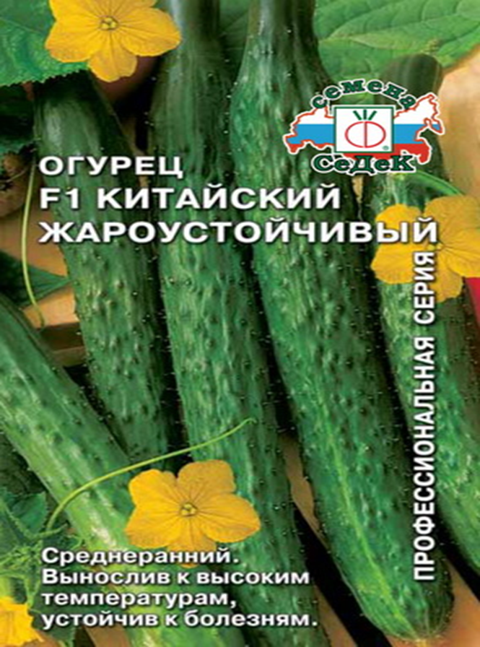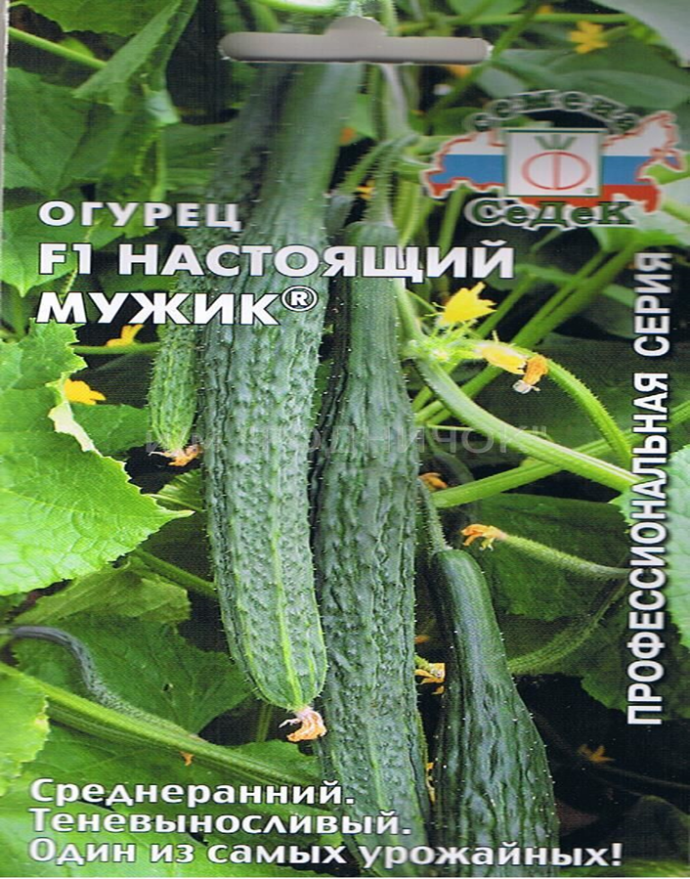
Приложение 4
Исследуемые сорта

Приложение 5 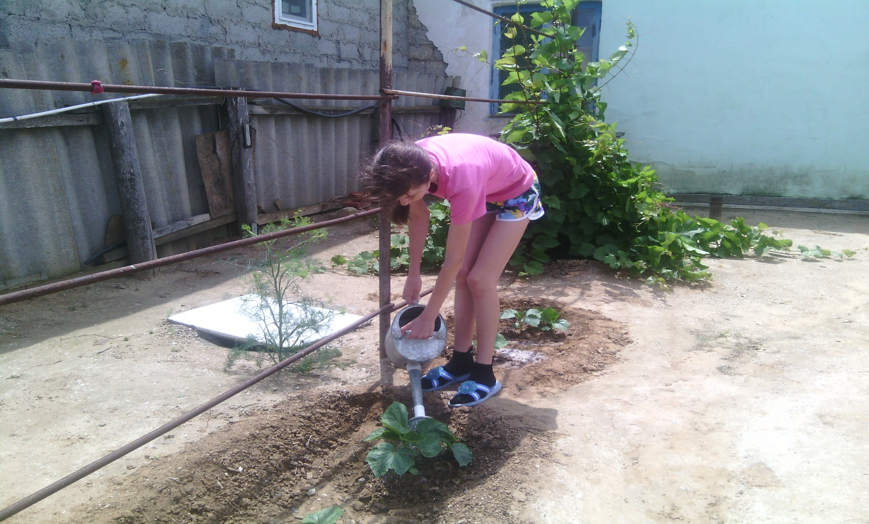

Уход за растениями 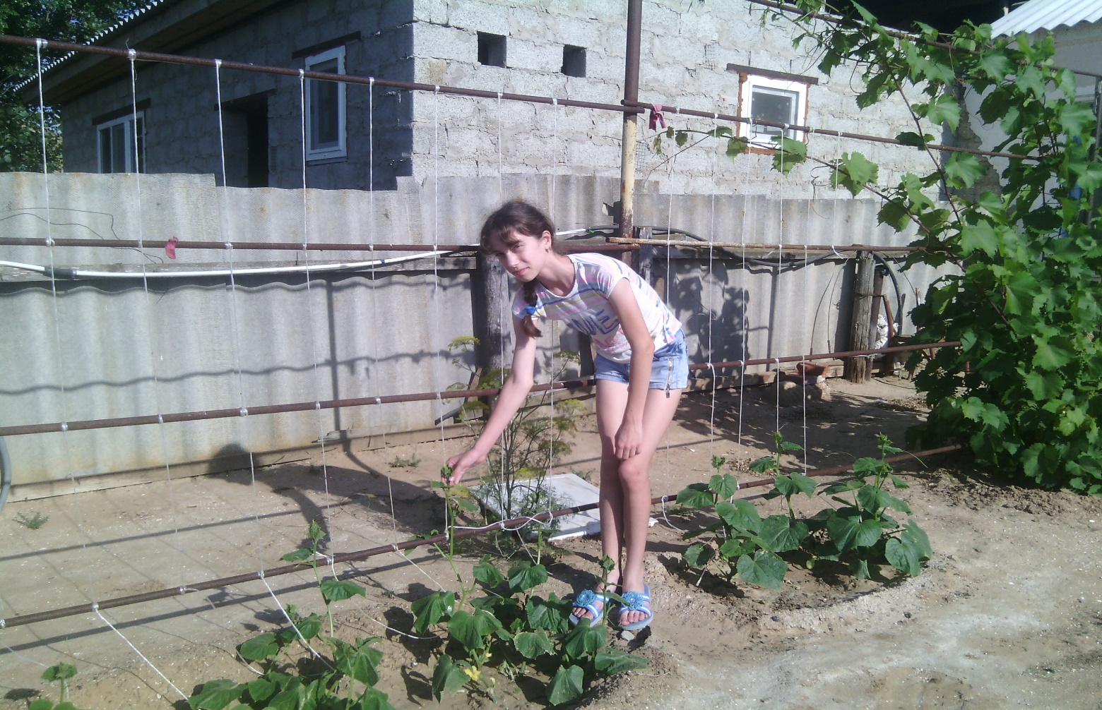
Подвязывание плетей к шпалерам

Приложение 6
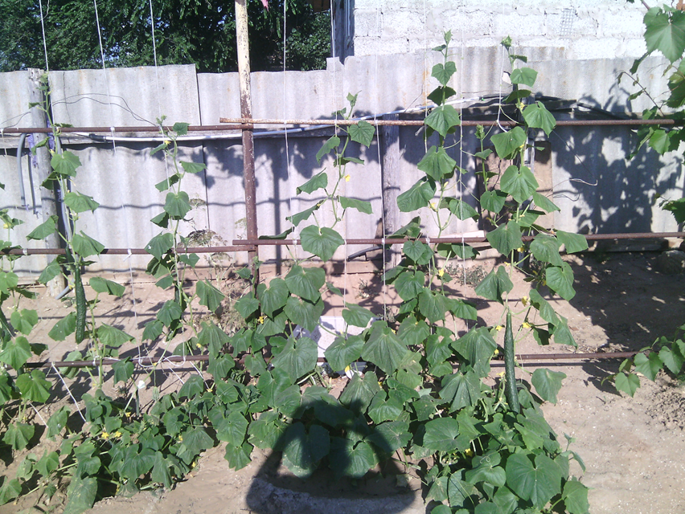
Урожай созревает
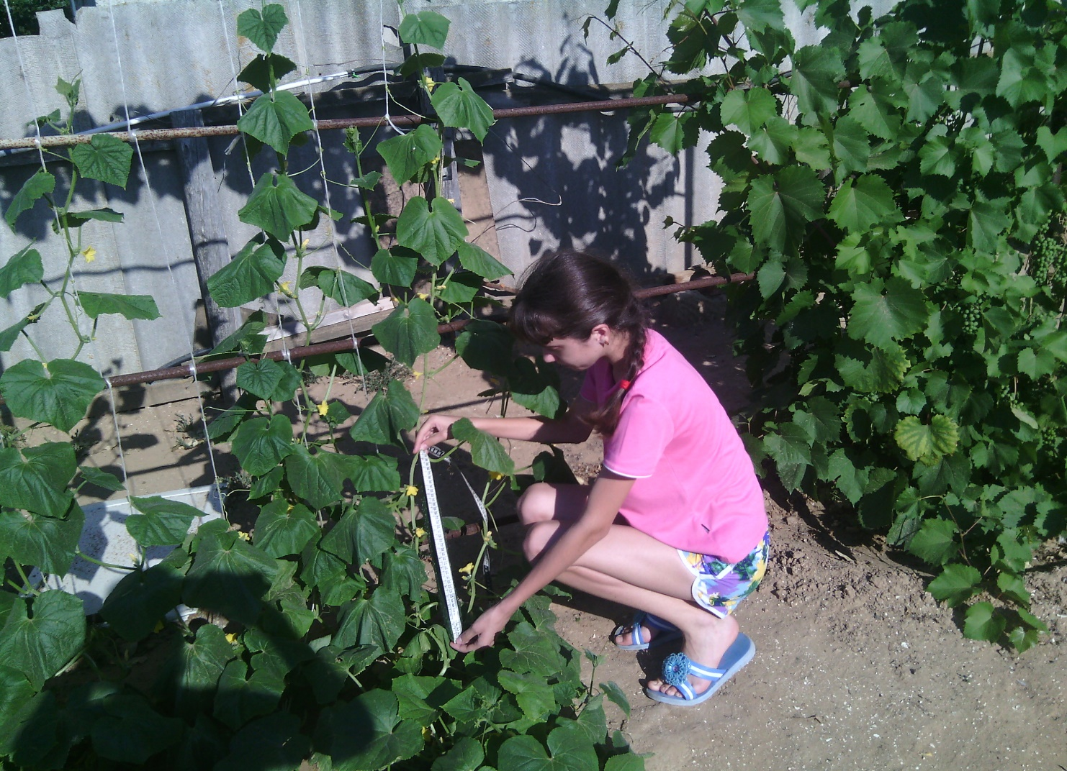
Учёт качества урожая
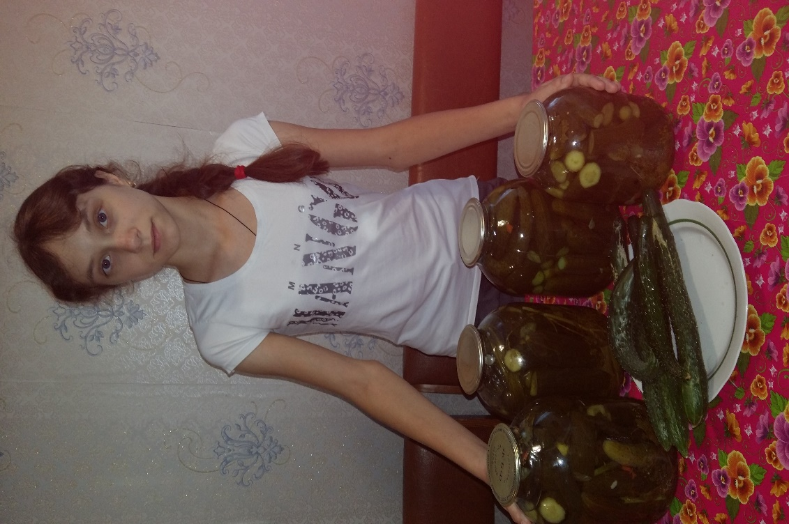
Приложение 7
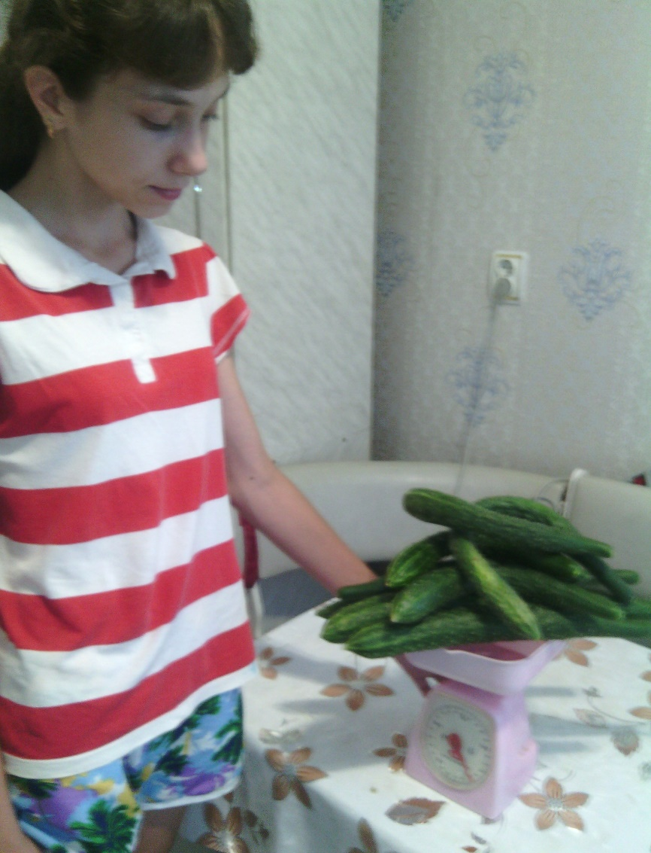
Плоды нашего труда

Источники иллюстрации (фотографии)

Приложение 4: интернет
Приложение 5-7: личные фото сделанные при исследовании работы.

